TECHNICKÁ SPRÁVA

Stavba: DETENČNÝ ÚSTAV HRONOVCE

Miesto: Obec Hronovce, k.ú. Domaša

Objekt: SO 01 – DETENČNÝ ÚSTAV

Investor: Ministerstvo zdravotníctva SR, Limbová 2, 837 52 Bratislava

Diel: HLASOVÁ SIGNALIZÁCIA POŽIARU (HSP)

Vypracoval: Ing. Olearnik Jaroslav

Projektant: Ing. Vladislav Džubák

Dátum: 04/2019

Obsah
1. VŠEOBECNÁ ČASŤ 3
1.1. Podklady pre vypracovanie projektu 3
1.2. Druh prostredia 3
1.3. Základné údaje 3
1.4. Elektrické zariadenia podľa miery ohrozenia 4
2. TECHNICKÉ RIEŠENIE 4
2.1. Rozmiestnenie reproduktorov 4
2.2. Režim činnosti HSP 5
2.3. Zálohovanie systému 5
2.4. Použité prvky 5
2.5. Konštrukcia káblových rozvodov 6
2.6. Požiadavky na ostatné profesie 7
2.7. Pokyny na prevádzku a montáž 7

VŠEOBECNÁ ČASŤ
V zmysle projektu požiarnej bezpečnosti stavby bude v objekte SO-01 inštalovaná hlasová signalizácia požiaru (ďalej HSP). Prostredníctvom HSP bude aktívne riadená evakuácia osôb v ohrozenej oblasti. Projekt nerieši komplexné režimové opatrenia pri evakuácii po vyhlásení požiarneho poplachu. Inštaláciou HSP sa užívateľ nezbavuje zodpovednosti za protipožiarne opatrenia v súlade s platnými predpismi.

Podklady pre vypracovanie projektu

Ako východiskové podklady pre spracovanie PD boli použité:
- Projektová dokumentácia stavebnej časti
- Riešenie protipožiarnej bezpečnosti stavby
- Technické špecifikácie navrhovaných systémov
Projekt rieši:
- návrh elektroinštalačného materiálu a káblových rozvodov
- návrh jednotlivých zariadení a ich rozmiestnenie

Druh prostredia

Protokol o určení prostredia číslo 2/2018-048 je súčasťou projektovej dokumentácie SO-01 časť ELI.

Základné údaje
Rozvodová sústava: 1+N+PE, STR., 50Hz, 230V, sieť TN-S

Pripojovacie napätie rozhlasovej ústredne, zosilňovačov: 1/N/PE AC 230V 50 Hz, TN-S
linkové rozvody HSP : 2 AC 100V,75-1800Hz
Prívod napájania AC 230V 50 Hz, TN-S pre zariadenia HSP rieši diel ELI.
Ochranné opatrenia pred zásahom elektrickým prúdom podľa STN 33 2000-4-41/2007:
- V normálnej prevádzke
- základná izolácia živých častí – príloha A, kap. A.1
- zábrany alebo kryty – príloha A, kap. A.2
- V normálnej prevádzke a pri poruche
- malé napätie SELV – čl. 414
- dvojitá alebo zosilnená izolácia – čl. 412
- Pri poruche
- samočinné odpojenie napájania – čl. 411

Elektrické zariadenia podľa miery ohrozenia

Podľa vyhlášky č. 508/2009 §4 sú použité technické zariadenia podľa miery ohrozenia:
Vybrané priestory zdravotníckych miestností riešené v tejto PD - vyhradené technické zariadenie - skupina A.
Ostatné priestory riešené v tejto PD - vyhradené technické zariadenie - skupina B.

TECHNICKÉ RIEŠENIE
Navrhovaný je systém Digisys 3008VEF certifikovaný podľa EN 54-16. Sieťová riadiaca jednotka Digisys 3008VEF umožňuje pripojiť 8 reproduktorových liniek a bude umiestnená v Serverovni (m.č. 2.85 na 1.NP v SO-01).
V miestnosti operačného pracoviska (m.č. 2.90 na 2.NP SO-01) kde bude personál pre dohľad sa osadí stanica hlásateľa pre možnosť riadenia evakuácie.
V miestnosti pozorovateľne (2.89 na 2.NP objektu SO-01), sa umiestnia požiarne panely s mikrofónom a ovládacími tlačidlami spúšťania upozorňujúcich a alarmových hlásení.
V miestnosti Serverovne (m.č. 2.85 na 2.NP SO-01) sa osadí dátový rozvádzač RHSP 12-5 pre umiestnenie riadiacej jednotky, zosilňovačov, zálohovaného napájacieho zdroja s akumulátormi.

Rozmiestnenie reproduktorov
Na ozvučenie priestorov budú použité 6W reproduktory. Reproduktory budú osadené v podhľadoch alebo v reproduktorových skrinkách (skrinky vo výške 2,5m) od podlahy a zapojené budú do liniek :
- Linka pre chodby 1.81 a 2.84
- Linka pre chodby 1.104 a 1.141
- Linka pre oddelenia s miestnosťami zdravotníkov a zamestnancov na 1.NP
- Linka pre oddelenia s miestnosťami zdravotníkov a zamestnancov na 2.NP
- Linka pre miestnosti na 3.NP
- Linka pre návštevné miestnosti na 1.NP
- Linka pre návštevné miestnosti na 2.NP
S ohľadom na charakter objektu priestory detenčných izieb nebudú ozvučené.

Režim činnosti HSP
Poplachová organizácia systému elektrickej požiarnej signalizácie EPS je dvojstupňová. Po vyhlásení 2.stupňa je na ústredni EPS vyvolaný signál poplach, ktorým sa môže uviesť do činnosti hlasová signalizácia požiaru prehrávaním digitálnych správ systémom Digisys 3008VEF. Pracovník trvalej obsluhy rozhoduje o vyhlásení poplachu v objekte a o ďalšom postupe podľa požiarno-poplachovej smernice objektu.
Monitorovanie poruchy HSP bude zabezpečené prepojením na systém EPS. Do systému EPS sa budú prenášať stavy „VŠEOBECNÁ PORUCHA HSP“ a „PORUCHA PROCESORA HSP“. Zo systému EPS bude možné vyhlásiť „ÚSEKOVÝ POPLACH“, „VŠEOBECNÝ POPLACH“ alebo vykonať „RESET HSP“.

Zálohovanie systému
Systém bude napájaný samostatným zdrojom so záložnými akumulátormi. Akumulátory zaistia funkčnosť celého systému. Akumulátory budú pri prevádzke zo sieťového zdroja ústredne dobíjané.

Použité prvky
Riadiaca jednotka HSP
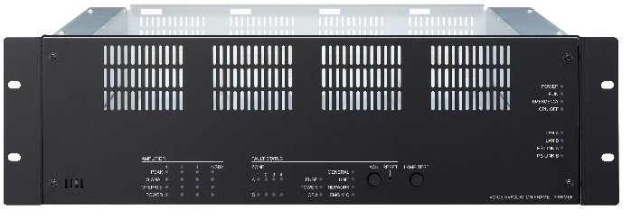
Riadiaca jednotka Digisys 3008VEF - zabezpečuje kontrolu, prepínanie na záložný zosilňovač, kontrolu reproduktorových liniek a distribúciu ozvučenia do 8 zón. Systém obsahuje 3 sloty pre zosilňovače a 4 audio vstupy. Všetky audio aj ovládacie vstupy, výstupy, viac ako 1000 elektronických správ vrátane zosilňovačov, smerovača a 2xLAN s IP konektivitou na redundantné sieťové prepojenie s prenosom audio po IP sieti sú v jednom kompaktnom zariadení. Zosilňovače triedy D spolu s impulznými napájacími zdrojmi prinášajú veľmi kvalitný zvuk a súčasne nízke energetické náklady na prevádzku. Systém umožňuje reguláciu hlasitosti jednotlivých liniek pomocou stanice hlásateľa a automatický reset núdzového stavu pomocou po ukončení požiarneho poplachu.
Napájacia jednotka HSP
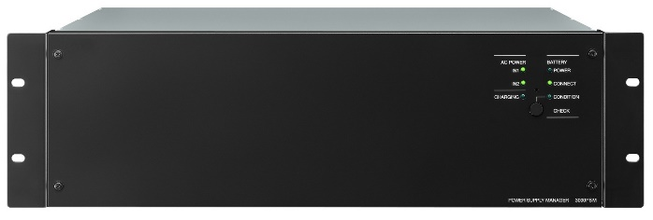
Jednotka napájania pre celý systém, pri výpadku napájania pripojí napájanie 24 Vjs z akumulátorov, 8 výstupov 24 Vjs/25 A, celkový výkom max 2800W, nezávislé sieťové napájanie z 2 oddelených samostatne istených prívodov elektrickej energie, zabezpečuje nabíjanie akumulátorov 24V s kapacitou až 150Ah s reguláciou nabíjacieho prúdu a odpojením v prípade prehriatia akumulátorv na zábránenie ich poškodenia. Certifikát EN 54-16

Reproduktor WA 06-165/T-EN54 metal
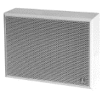
Reproduktor WA 06-165/T-EN54 metal- je 6W reproduktor s 100V transformátorom s tromi nastaveniami výkonu. Extrémne stabilná kovová antivandal skrinka s náterom proti korózii. Má keramickú svorkovnicu a tepelnú poistku, 6W/100V, odbočky 3W a 1,5W, citlivosť 79,5 dB (1W/1m), frekvenčný rozsah 197 Hz – 21,9 kHz, rozmer šxvxh = 252x192x82 mm. Certifikát EN 54-24.
Reproduktor DL 06-130/T-EN54
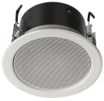
Reproduktor DL 06-130/T-EN54 predstavuje 6W stropný reproduktor s kovovým krytom so zabudovaným 100V transformátorom a 3 nastaveniami výkonu. Kovová konštrukcia zabezpečuje vysokú stabilitu. DL 06-130/T-EN54 poskytuje krytie IP21C voči nepriaznivým vplyvom okolitého prostredia. Dodáva sa s protipožiarnym krytom..
Ovládací pult
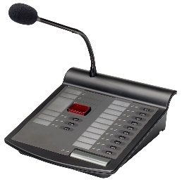
Stanica hlásateľa pre systém DIGISYS 3000, 10 programovateľných tlačidiel pre hlásenie do zón, tlačidlá pre aktivovanie poplach. hlásení a správ, regulácia hlasitosti jednotlivých liniek, pripojenie CAT5 do vzdialenosti až 800 m.

Požiarny panel
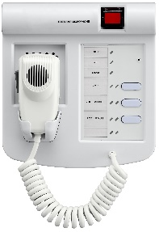
Požiarny panel s mikrofónom slúži na riadenie evakuácie a aktiváciu evakuačných hlásení. Klávesnica obsahuje 3 tlačidlá pre individuálne zóny alebo skupiny zón, kryté tlačidlo pre aktivovanie núdzových hlásení a prednahratých digitálnych správ. Požiarny panel sa pripája k systému pomocou STP kábla CAT5 (4 páry). Maximálna vzdialenosť riadiacej jednotky je 800 m.

Konštrukcia káblových rozvodov
Líniové vedenie 100 V zo zosilňovačov do reproduktorov je navrhnuté káblami NHXH-O 2x1,5 PS30, B2ca-s1,d1,a1, ktoré spĺňajú požiadavku vyhlášky MV SR č.94/2004 Z.z. v znení neskorších predpisov, STN 92 0203 a majú funkčnú schopnosť v požiari po dobu 30 minút podľa STN 92 0205. Spôsob pripojenia jednotlivých reproduktorov musí zodpovedať montážnym predpisom výrobcu. Vedenie z riadiacej jednotky HSP do staníc hlásateľa bude vedené káblami FTP 4PR CAT5e LSOH. Káble budú uložené v miestnostiach s SDK podhľadom v káblových príchytkách so zachovaním funkčnosti pri požiari PS30, v miestnostiach bez SDK podhľadu pod omietkou. Maximálna rozteč príchytiek je 300 mm. Navrhovaný káblový systém pre reproduktorové zóny spĺňa požiadavky pre požiarne odolné systémy ako normovaná nosná konštrukcia.
Prestupy vedení medzi požiarne deliacimi konštrukciami budú vedené v ochranných rúrkach, utesnené protipožiarnou maltou.
Pre vnútorné rozvody musí byť dodržaná STN 34 2300, STN 33-2000-5-52 a ostatné súvisiace predpisy, týkajúce sa odstupových vzdialeností od silnoprúdových káblov. Pri súbehoch káblov do 1000V s rozvodom zabezpečovacích zariadení napr. požiarna signalizácia musí byť vzdialenosť medzi nimi najmenej 60 mm (podľa čl. NA.4.5.11). Pri križovaní nesmú byť v blízkosti menšej ako 60 mm (podľa čl. NA.4.5.12).

Požiadavky na ostatné profesie
Zabezpečiť samostatný prívod napájania AC 230V 50Hz TN-S pre rozvádzač RHSP 12-5 káblom NHXH-J 3x2,5 FE180/PS30 istený samostatným ističom z elektrorozvádzača do miesta osadenia rozvádzača m.č. 2.85 na 1.NP v SO-01. Istič označiť červeným písmom HSP.

Pokyny na prevádzku a montáž
Požiadavky na zodpovedné osoby
Užívateľ zariadenia HSP je povinný zabezpečiť ku dňu spustenia zariadenia do trvalej prevádzky vyškolenie a menovanie osoby zodpovednej za prevádzku HSP, osoby poverené údržbou a kontrolou HSP a osoby poverené obsluhou HSP.
Osoba zodpovedná za prevádzku zariadenia
Zodpovedá za správnu funkciu systému, za pravidelné vykonávanie denných, mesačných, štvrťročných a ročných kontrol a za správne vedenie prevádzkovej knihy.
Osoba poverená údržbou a kontrolou
Musí spĺňať požiadavky a užívateľ zabezpečí zaškolenie v potrebnom rozsahu pre vykonávanie pravidelných denných, mesačných a štvrťročných kontrol zariadenia a drobné opravy. Zaškolenie vykoná výrobca alebo fyzická osoba s osobitným oprávnením na inštaláciu a opravy zariadení HSP.
Osoby poverené obsluhou
Musia spĺňať aspoň požiadavky a budú v potrebnom rozsahu preukázateľne zaškolené pre obsluhu HSP. Zaškolenie vykoná fyzická osoba s osobitným oprávnením na kontroly zariadení HSP alebo osobou zodpovednou za prevádzku HSP.
Uvedené osoby určí užívateľ pre celý systém zariadenia HSP, alebo pre ucelené časti systému tak, aby bola zabezpečená kvalifikovaná obsluha, údržba a dozor nad zariadením.
Montáž zariadenia
Montáž zariadenia HSP môže vykonávať organizácia poverená výrobcom zariadenia a má pracovníkov, ktorí spĺňajú požiadavky - pracovníci na riadenie činností, vykonávaných dodávateľským spôsobom.
Východisková odborná prehliadka
Pred uvedením zariadenia HSP do trvalej prevádzky vykoná fyzická osoba s osobitným oprávnením na kontroly zariadení HSP východiskovú odbornú prehliadku a skúšku celého zariadenia alebo jeho ucelenej samostatne prevádzkovanej časti a o jej výsledku vydá potvrdenie o vykonaní kontroly, ktorá bude súčasťou sprievodnej dokumentácie odovzdanej užívateľovi.
Odovzdávanie a preberanie
Odovzdanie zariadenia HSP do trvalej prevádzky užívateľovi môže byť vykonané po skúšobnej prevádzke, východiskovej odbornej prehliadke a skúške a zaškolení pracovníkov poverených údržbou, kontrolou a obsluhou HSP. Pri preberacom konaní celého systému HSP bude predložená prevádzková kniha HSP, v ktorej budú zapísaní zaškolení pracovníci užívateľa. Montážna organizácia odovzdá užívateľovi sprievodnú dokumentáciu HSP, ktorá obsahuje:
- návod na obsluhu a údržbu všetkých častí zariadenia HSP
- pokyny na obsluhu
- prevádzkovú knihu
- blokovú schému HSP
- doklady o kontrolách a odborných prehliadkach
- kópie dokladov o overení zhody vlastností výrobkov s technickými predpismi
- projekt skutočného vyhotovenia HSP v štátnom jazyku.

